

**毕 业 设 计**



基于微信小程序的校园零食商城的设计与实现

学 院：软件学院

专 业：软件工程

学生姓名：刘袁树

学生学号：2019010916

指导教师：谷德丽教授

二○二三年六月

摘 要

当前，在信息科学技术繁荣的时代，优秀的零食产品销售网站成为了人们的大难题，结合零食产品及其经济环境，打造一款无需下载，扫码即可使用的微信小程序購物平台，使人们实现“触手可及”的梦想。该小程序将会服务于零食产品生产者，方便农民在此平台上进行销售，从而促进当地经济的发展；同时也将服务于消费者，使消费者能买到放心的特色零食产品。因此，我选择开发这款基于微信小程序的零食产品销售系统。

根据需求，确定系统采用JSP技术，JAVA作为编程语言，MySQL作为数据库。整个系统要操作方便、易于维护、灵活实用。主要实现了个人中心、会员管理、商品类别管理、商品信息管理、系统管理、订单管理等功能。

关键词：微信小程序；零食产品销售系统；JSP；MYSQL

# Abstract

At present, in the era of the prosperity of information science and technology, an excellent agricultural product sales website has become a big problem for people. Combining agricultural products and their economic environment, create a WeChat mini program shopping platform that can be used without downloading and scanning codes, so that people can achieve The dream of "at your fingertips". This small program will serve agricultural product producers and facilitate farmers to sell on this platform, thereby promoting the development of the local economy; at the same time, it will also serve consumers so that consumers can buy reliable and characteristic agricultural products. Therefore, I chose to develop this agricultural product sales system based on WeChat applet.

According to the requirements, determine that the system uses JSP technology, JAVA as the programming language, and MySQL as the database. The entire system should be easy to operate, easy to maintain, flexible and practical. Mainly realize the functions of personal center, member management, product category management, product information management, system management, order management, etc.

**Keywords:**WeChat Mini Program; Agricultural product marketing system; JSP; MYSQL

# 目 录

摘 要 I

Abstract II

第一章 绪 论 1

1.1 系统开发目的 1

1.2研究背景 1

1.2.1国内研究现状 2

1.2.2 国外研究现状 3

1.3 研究意义 3

第二章 系统开发工具介绍 5

2.1 JSP简介 5

2.2 JAVA语言 6

2.3 MyEclipse简介 7

2.4 MYSQL数据库 7

2.5 微信小程序 8

第三章 需求分析与设计 9

3.1 可行性分析 9

3.1.1技术可行性 9

3.1.2 经济可行性 9

3.1.3操作可行性 10

3.2 系统功能分析 10

3.3 系统功能结构图 11

3.4 系统流程图 11

3.5 系统用例分析 13

3.5.1登录用例分析 13

3.5.2 商品管理用例分析 13

3.5.3 购物车信息管理用例分析 14

3.5.4 会员信息管理用例分析 15

3.6 系统运行环境 16

3.7系统设计原则 17

第四章 数据库设计 18

4.1 数据库逻辑结构设计 18

4.2 数据库物理结构设计 20

第五章 系统的详细设计与实现 23

5.1 服务器端实现 23

5.1.1 后台登陆页面 23

5.1.2会员管理信息页面 23

5.1.3 商品类别管理信息页面 24

5.1.4 商品信息管理页面 25

5.2 客户端实现 26

5.2.1 登录模块客户端页面 26

5.2.2销售资讯页面 27

5.2.3商品信息页面 28

5.2.4 购物车页面 28

5.2.5 用户信息页面 29

第六章 系统测试 30

6.1 测试的目的 30

6.2 测试的步骤 30

6.3 测试的主要内容 30

6.4部分测试实例 31

6.4.1 登录功能测试 31

6.4.2 会员信息功能测试 32

结 论 33

参考文献 35

致 谢 36

# 第1章 绪 论

零食是大学[1]生日常生活中必不可少的食物之一。随着网络的发展，零食市场也不断扩大。但由于其市场供应不平衡，导致食品安全问题频发。在此背景下，传统的零食商店受到了很大冲击。为解决这一问题，本文提出了一种基于微信小程序的校园零食商城系统。

## 1.1研究背景

近些年来，随着互联网的飞速发展，购物方式变得更加智能化、便捷化的同时，也更加重视线上和线下的社交性。微信作为国内最大的社交平台，目前微信的月活跃用户量达多达数十亿，微信已变成人们生活和交往的重要组成部分。随着2017年微信小程序应用的推出，由于其操作简单、流程明晰，而且不需要安装，不占用系统空间的优越特性，逐渐受到使用者的喜爱。小程序是一种新型的程序类型，关于小程序的构思的第一次出现其实不是在微信平台上，但是由于微信用户的规模庞大以及微信重视小程序的开发工作，使得微信小程序日渐成为我们消费者的主流应用系统的发展模式。

与此同时，互联网逐渐开始发展国内高校线上购物平台，高校购物平台是在特定的校园环境下所使用的，一些大学自己开发的购物平台主要是进行商品的在线交易，方便同学们购买专业课的学习用具以及实体商店的各种零售商品，通过对国内一些高校的购物平台的数据分析，与一般购物平台的不同之处在于客户群体需求稳定、商品的性价比较高、购物环境安全高效。虽然高校购物平台占据一些优势，但国内很多高校创建的购物平台数量较少，缺乏总体设计思想，以及一些管理者对校园电子商务的概念清晰度较低。不过在数字经济的发展的浪潮下，发展校园购物平台还是很有必要的，获取年轻化群用户体对平台的支持与创新，使用目前比较大的社交平台微信也开始发展购物圈，充分利用用户流量形成的新零售商业。

### 1.1.1国内研究现状

随着科学技术的不断进步和发展，线上购物的概念相对比较熟悉，各种购物应用程序不断发展和完善。同时网上购物正在给中国的经济带来了很大的改变，也逐渐开始发展国内高校线上购物平台，高校购物平台是在特定的校园环境下所使用的，一些大学自己开发的购物平台主要是进行商品的在线交易，方便同学们购买专业课的学习用具以及实体商店的各种零售商品，通过对国内一些高校的购物平台的数据分析，与一般购物平台的不同之处在于客户群体需求稳定、商品的性价比较高、购物环境安全高效。虽然高校购物平台占据一些优势，但国内很多高校创建的购物平台数量较少，缺乏总体设计思想，以及一些管理者对校园电子商务的概念清晰度较低 。不过在数字经济的发展的浪潮下，发展校园购物平台还是很有必要的，获取年轻化群用户体对平台的支持与创新，同时大学生们也支持在校内通过一些购物平台够购买到专业课的所需要用到的学习工具以及校园内实体商店的商品。在移动互联网下，在校大学生购物的方式基本使用手机进行，所以轻量级的应用更加容易被应用在校园环境下，一些高校利用微信小程序来搭建线上购物平台满足在校生的购物需求。

微信是目前比较常用的社交工具，小程序在这样一个全民都在使用的软件下也发展起来了。小程序是一种新型程序类型，关于它的构思的第一次出现不是在微信平台上，微信用户的规模庞大以及微信重视小程序的开发工作，让微信小程序日渐成为消费者的主流应用系统的发展模式。国内许多商家都在试图使用微信小程序打造自己的商业生态圈。

### 1.1.2 国外研究现状

早在2015年，设计师弗朗西斯·贝里曼和Google Chrome的工程师亚历克斯·罗素提出“PWA（渐进式网络应用程序）”概念，其核心目标就是提升 Web App 的性能，改善 Web App的用户体验。媲美Native的流畅体验，将网络之长与应用之长相结合。根据Google开发者支持页面， PWA 相关的技术不断升级优化，在用户体验和用户留存两方面都提供了非常好的解决方案。截止目前，基于 Chromium 的浏览器 Chrome 、 Opera、Windows Edge、Firefox、Safari、QQ浏览器都已经完全支持 PWA ，国内已经有淘宝、微博、豆瓣、饿了么使用了部分PWA技术，国外用PWA的企业相对较多，PWA 是网页 APP 化，Google 的另一轻应用项目 Android Instant Apps 则是 APP 的精简版，在形态上更接近微信小程序值得注意的是，Google此项目的目的与微信小程序大相径庭，微信小程序要提供的是完整的用户体验，是取代。而Android Instant Apps 希望应用开发商通过社交网络、互联网广告、应用商店等渠道提供可以快速试玩的尝鲜版，当用户体验满意后再选择安装完整版本，仅仅是补充。

## 1.2 系统开发目的

近年来，微信发展规模越来越大，越来越多的人开始使用微信，目前智能手机系统的普及，人们手机上基本都有了微信，根据去年公布的一组数据中可知，微信去年最高用户量达到10亿多；而建立在微信平台基础上的小程序凭着它不用安装、不占内存、使用便捷、用完即走等众多优点，小程序借着微信平台快速成长，也为各行业的发展带来了极大的便利，这使得基于微信小程序的系统应运而生。基于以上微信的发展，开发了本基于微信小程序的零食产品销售系统，为用户提供一个便利的平台。

## 1.3 研究意义

目前的零售商针对线上销售的方式一般采取电商网站、手机App等方式，一些店铺为了推广自己的App就会推出下载应用赠送礼品的活动，网络新零售的发展满足了消费者在特定的环境下购物，为传统的线下零售店增加顾客来源进而提高了销售的效率。同时对于消费者来说更看重的是购物系统提供给他们的方便快捷、轻负载即用即走的新型购物体验服务。在小程序还没面世之前，手机中的各种App的出现方便了人们的生活，但是当各种应用需要下载安装的时候，一些用户会觉得过程繁琐进而不想下载App，即便是下载了一些App，在长期不使用的情况下消费者可能直接卸载掉应用，导致流失了一些消费群体降低了购物的乐趣。微信小程序的出现改变了以往应用需要下载安装的现状，用户只需扫一扫就能够获得使用，实现了应用触手可及用完即走的理念，也不需要担心应用缓存的问题。而小程序搭配零售为商家们带来了一种新型商业模式，这种模式带来了以下几种特点：

(1) 简化安装应用

小程序最大的特点是简化繁杂的安装方式，也不需要各种授权，相比起原生APP的安装方式要简单。

(2) 优化线下购物服务

消费者可以通过扫描零售商店的二维码进入到小程序，可以清晰的了解到实体商店的基本情况，查看用户评价，进行商品选购下单购买，当下次购买商品直接点开小程序就可以进到购物界面，为线下实体店减少了客流压力，让实体商店更多的精力放在保证商品的质量上。

## 1.4 相关技术介绍

### 1.4.1 JSP简介

JSP程序使用了Java编程语言，JSP技术可以对动态网页进行封装。通过tags和scriptlets，网页还能访问存在于服务端的资源的应用逻辑。JSP可以分离网页逻辑与网页设计和显示，对可重用的基于组件的开发进行支撑，更容易的对基于Web的应用程序进行设计。

当Web服务器接收到访问JSP网页的请求时，首先运行的程序段，接下来将JSP文件中的HTML代码和运行效果一并返还给用户。通过Java[2]文件的插入能够对数据库、网页多重定向等运行，从而满足构建动态网页所需要的程序。JSP和Servle相同，都可以通过服务器端运行。由于能够将一个HTML文本返回给用户端，所以用户端具备浏览器就可以进行浏览。HTML程序和穿插在内部的Java程序可以构建JSP网页。在服务器被用户端访问时，能够处理相应的Java代码，然后将产生的HTML页面再返回给用户端的浏览器。JSP的设计关键是Servlet，通常大型的Web应用程序的设计成果也通过Java Servlet和JSP的协作。JSP既拥有了方便快捷的Java程序，又统统的面向用户，既实现了平台的无关性危险还比较小，可以具备互联网的全部优势。

JSP技术是Java系列技术的一部分，它是以Java为基础的。JSP 页面被编译成 servlets，并可以调用 JavaBeans 组件或者是Enterprise JavaBeans组件，以便于在服务器端的处理。因此，JSP 技术在构建基于web的可以升级的应用程序的时候扮演了一个非常重要的角色。

在JSP技术中提供了一种简单而又快速的方法来创建显示动态生成的Web页面。它是由软件业处于领先地位的Sun公司来制定了相关JSP技术的规范，而该规范定义了如何在服务器以及JSP 页面之间来进行交互，还描述了页面格式以及语法。JSP页面使用XML标签和 scriptlets进行封装，生成页面内容的逻辑。它将各种格式的标签（XML格式或者是HTML格式）直接的传递回响应的页面。通过这种方式，JSP 页面实现了页面逻辑与设计与显示的分离。

JSP技术的设计是具有开放性的，符合行业的标准，同时它还支持大部分的浏览器、服务器以及相关的工具，它是行业的结果。所有的JSP实现的技术都支持脚本语言，都是以Java编程语言为基础的。JSP技术本身具有可适应性以及支持复杂的操作。JSP技术的发展速度非常快，主要是因为使用可重用的组件和标签取代了对页面本身的脚本语言的依赖。

### 1.4.2 JAVA语言

Java是1991年由Sun Microsystems公司的James Gosling，Patrick Naughton，Chris Warth，Ed Frank和Mike Sheridan同构想的成果。该语言最初被称为“Oak”，但在1995年被重命名为“Java”。设计Java的动机不是来自互联网，而是开发一种与平台无关的语言，该语言可用于创建嵌入式设备，例如烤箱，微波炉和遥控器）的软件。您可能已经猜到了，不同类型的CPU可用作遥控器，麻烦的是，当时大多数计算机语言都是为特定目标而设计的，例如C ++。

尽管任何类型的CPU都可以编译C++程序，但是CPU需要完整的C++编译器。 开发编译器既昂贵又耗时。为了找到更好的解决方案，Gosling等人试图开发一种可移植的跨平台语言，以便该语言生成的代码可以在不同环境中的不同CPU上运行，通过努力最终导致了Java的诞生。

也许刚要设计Java的细节时，将会有另一个因素对Java的形状产生更重要的影响。第二个动机是WorldWed。如果在Java即将成形时Wed没有出现，则Java可能成为消费电子编程中有用但晦涩的语言。然而随着Wed的出现，以及Wed对可移植程序的需求，Java已被推到计算机语言设计的最前沿。

大多数程序员很快意识到可移植程序既是期望又是难以捉摸的。尽管有编程规范时仍需要创建高效且可移植（独立于平台）的程序，但它仍然让位于其他更为紧迫的问题。Internet和Wed的出现将最初的可移植性问题带回了桌面。毕竟Internet是由许多类型的计算机，操作系统[3]和CPU组成的多样化的分布式空间。

### 1.4.3 MyEclipse简介

Eclipes是一个非常好的集成开发环境，旨在简化多操作系统软件工具的开发过程。它可以用于管理各种开发任务，包括测试，性能调整和程序调试，还可以与来自多个供应商的第三方应用程序开发工具集成。通过集成大量插件，Eclipes的功能可以不断扩展以支持各种不同的应用程序。

Eclipes平台是成熟的，设计良好且可扩展的体系结构。其组件结构使用Eclipes开发的插件，可以适应多种平台的需求，并具有良好的可伸缩性和灵活性。

Eclipes是一个基于Java的开源和可扩展的开发平台，就其本身而言，它只是用于通过插件组件构建开发环境的框架和一组服务。幸运的是，Eclipes附带了一组标准插件，包括Java开发工具（Java Development Tools，JDT）。

### 1.4.4 MYSQL数据库

MySQL数据库具有稳定，可靠，快速和可信的功能，足以满足任何数据存储业务的需求。互联网的快速发展离不开各种技术和软件的普及和应用。作为开源软件的代表，MySQL数据库已成为Internet平台上广泛使用的数据库软件，其功能日益完善，可靠性不断提高。自成立以来的十年中，网易推出了许多网民喜欢的产品和服务，而MySQL数据库在后台也发挥着重要作用。在使用MySQL的过程中，许多程序开发人员遇到了各种问题，从开发技能到管理和维护，从性能问题到安全问题。

它是最合适的，通常也是最常用的，就像我们要讲述的MYSQL一样，尽管其功能不是最全面的，但体系结构也不是最完整的。但是它的体积小，速度快，总体拥有成本和维护成本低，尤其是开源的优势，使其迅速成为中小企业和网站的首选数据库，MySQL是一个免费的轻量级数据库，赢得了大多数中小企业的青睐。甚至受到大公司的青睐。它是当前最受欢迎的数据库之一。像其他数据库产品一样，可以使用标准SQL语句。此外，它还有许多免费版本供用户选择。目前，它已被广泛用于许多中小型网站和软件系统中。凭借其扩展的平台功能，MySQL数据库可以适应当前的多种主流操作系统平台，例如Windows操作系统，Linux操作系统和Apple系列操作系统。因此，在Linux环境中使用数据库时，MySQL有更多选择。

### 1.4.5 微信小程序

微信小程序是连接用户和服务的新方法。用户可以在线下扫一扫或者公众号关联小程序码获取小程序应用，或在微信发现页面上搜索小程序。由于applet的整个文件占用的存储空间很小，因此用户需要下载并安装applet。这几乎是不可察觉的，因此从用户获得小程序并单击进入的那一刻起，它就非常快。并开始使用applet应用程序。 小程序多入口获取和触手可及用完即走的使用体验降低了传播和获取用户的成本。微信小程序的框架大致分为三个部分：逻辑层，视图层和系统层。

1. 在视图层中，微信的WXML用作标签的布局。它支持数据绑定，输运运算，同时还支持模板引用（template)，在微信的视图层事件绑定中，微信不使用绑定。该策略不同于HTML中的策略，但它也支持事件冒泡。微信本身封装了一系列视图层事件，例如bindtap click和bindlongtap long press。这些事件进一步针对移动终端进行了优化。 作为界面样式控件WXSS，它支持大多数CSS。 同时增加了尺寸单位rpx，可以根据屏幕的宽度进行调整，以便微信小程序可以在不同的移动屏幕上使用。
2. 逻辑层

微信小程序的逻辑层将数据处理以后发送给系统层，同时接受视图层的事件反馈。

在逻辑层中APP()是小程序的入口，page()是页面的入口。微信提供了丰富的API，例如微信定位，微信扫一扫，微信支付等功能。每个页面都有一个独立的范围并提供模块化。在逻辑代码中，可以执行诸如数据绑定，事件分发，生命周期管理和跌幅管理之类的功能。

1. 系统层

系统层主要工作是临时数据或缓存、文件存储、网络存储与调用。

## 1.5 论文结构

第一章主要的内容是，首先点评课题研究的背景，在结合背景探讨课题研究的意义，并展示所用到的技术，介绍技术的优点和缺点；

第二章分析系统的需求，首先对可行性进行了分析，包括经济和技术两方面，其次对系统的功能需求做了分析。

第三章展示系统的设计过程，首先对功能模块进行设计，然后对数据库的设计画出表格和实体图进行展示，最后对系统的主要模块画出时序图进行展示。

第四章进行系统的实现，对系统的实现过程进行阐述。

第五章进行系统的测试，首先说明测试的目的和目标，再对系统的功能分门别类的进行测试，并整理成表格。

第2章 需求分析与设计

本章首先对可行性进行分析研究，包括技术可行性、经济可行性和操作可行性三方面，之后通过需求分析，确定系统功能结构图，并对系统功能需求进行描述，涉及数据流图、用例描述，并对系统的对象有初步的识别，理顺对象间关系。

## 3.1 可行性分析

可行性分析是对项目的全面考虑，是项目进一步开发的前提，也是软件开发人员成功开发项目的前提和基础。通过可行性分析，可以尽早估算出对象的可行性，在定义阶段就可以尽早发现系统计划的缺陷，既可以节省大量的时间和精力，又可以节省时间和金钱，并避免许多专业困难。因此，软件可行性研究报告在整个开发过程中非常重要。下面将从技术，经济和操作三个方面对系统进行分析。

### 3.1.1技术可行性

基于微信小程序的零食产品销售系统主要采用JSP技术，MYSQL数据库，主要包括前端应用程序的开发以及后台数据库的建立和维护两个方面。对于应用程序的开发要求具备功能要完备、使用应简单等特点，而对于数据库的建立和维护则要求建立一个数据完整性强、数据安全性好、数据稳定性高的库。

1、JSP提供了稳定的性能、优秀的升级性、更快速的开发、更简便的管理、全新的语言以及服务。整个系统帮用户做了大部分不重要的琐碎的工作。

2、基于JAVA语言的系统的开发已发展日趋成熟。

3、MYSQL数据库确保了系统数据库的稳定性和安全性。

综上所述：基于微信小程序的零食产品销售系统的开发技术具有很高可行性，且开发人员掌握了一定的开发技术，所以系统的开发具有可行性。

### 3.1.2 经济可行性

首先，从成本上考虑本人拥有手机，无需购买其他硬件来开发此系统，也没有任何额外的成本。我即将毕业，并有足够的开发时间。而且，该系统仅用于毕业设计，因此考虑的问题也相对简单，与商业软件仍然存在一定差距，并且没有实际的商业利益。因此在经济上是可行的。

### 3.1.3操作可行性

随着社会的发展，计算机已经进入了千家万户，大多数人可以熟练地操作计算机，并具有丰富的使用经验。并且在开发时，有必要充分考虑用户的使用习惯，尝试简化用户的操作，并为用户提供友好的界面。只要具有一定计算机操作经验的人员可以使用此系统。 因此，该系统在操作上是可行的。

## 3.2 系统功能分析

本系统实现一个基于微信小程序的零食产品销售系统，分为服务器端和客户端两种用户。服务器端可以在网站后台进行管理；用户通过手机端自由登录客户端平台进行管理。具体功能描述如下：

服务器端模块包括：

1. 个人中心：可以修改自己的登录密码，修改自己的信息。
2. 会员管理：可以对会员信息进行添加、查看、修改或删除。
3. 商品类别管理：可以对商品类别信息进行添加、查看、修改或删除。
4. 商品信息管理：可以对商品信息[4]进行添加、查看、修改或删除，可以对评论信息进行查看、回复或删除。
5. 系统管理：可以对轮播图信息进行查看或修改，对销售资讯信息进行添加、查看、修改或删除。
6. 订单管理：可以查看已发货订单信息，对已取消订单信息进行查看或删除，对已支付订单信息进行查看、修改、支付或删除。

客户端模块包括：

1. 用户注册/登录：实现用户的注册和登录。
2. 销售资讯：实现销售资讯的列表显示，点击可以查看销售资讯详情。
3. 商品信息：实现商品的列表显示，可以按：商品类别、商品名称进行搜索，点击可以查看商品详情，用户登录后可以收藏商品、加入购物车、立即订购或评论。
4. 我的：用户登录后可以进入个人后台，在个人后台可以修改自己的信息，可以查看商品信息，可以查看、修改或删除自己的收藏，可以充值，可以对购物车信息进行管理，可以添加、查看、修改或删除自己的收货地址，可以管理自己的订单。

## 3.3 系统功能结构图

通过需求分析，确定系统功能如下图所示：

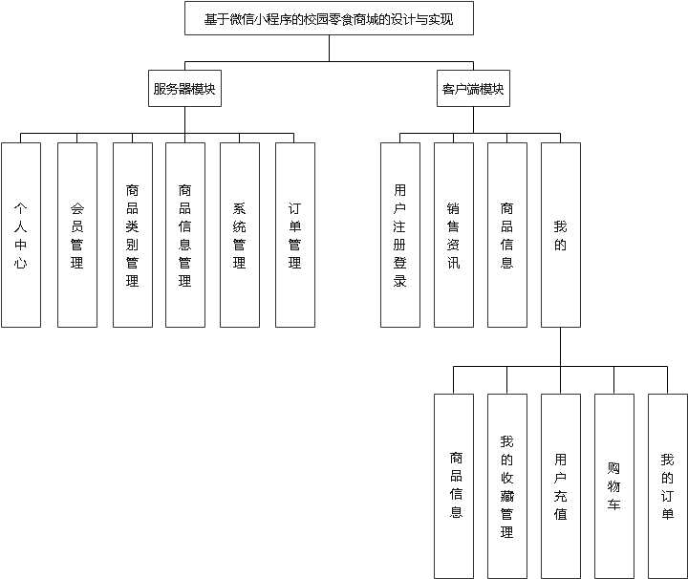

图3-1 系统功能结构图

## 3.4 系统流程图

系统主要流程如下：

用户必须注册后才能登录系统。注册具体流程如下图所示：



图3-2 用户注册流程

管理员必须登录后才能进入系统。具体流程如下图所示：

图3-3 系统管理员管理流程

## 3.5 系统用例分析

系统用户分析过程确定系统的总体使用情况和相应的操作用户类别。下面详细分析了系统的一些核心功能的用例。

本单元分析系统总体使用的情况和相应内容的介绍，下面将详细分析本系统的核心功能。

### 3.5.1登录用例分析

登录用例如下表3-1所示，登录后程序进行逻辑判断，并给出对应的提示。

表 3-1 管理员登录用例描述

|  |  |
| --- | --- |
| 用例条目 | 描述 |
| 用例名称 | 管理员登录 |
| 主要业务参与者 | 管理员 |
| 描述 | 酒店管理人员在进行管理之前需要登录 |
| 前置条件 | 数据库中存在对应的值，并且前端输入准确 |
| 后置条件 | Session中保留存储着管理员验证信息 |
| 触发条件 | 登录方法的触发 |
| 基本流程 | 1.用户输入帐号与密码 |
|  | 2.账号和密码传入后台，在数据库进行验证 |
|  | 3.返回结果并在前端做出对应提示 |
|  | 4.登录成功即进入管理页面，失败则被拦截。 |
|  | 并给出提示信息。 |
| 结束 | 用户成功登陆进入系统 |
| 实现约束和说明 |  |
| 待解决问题 | 页面美化。 |

### 3.5.2 商品管理用例分析

管理员可以对商品的对象信息进行管理操作，如下表3-2所示。商品管理用例图如图3-4所示

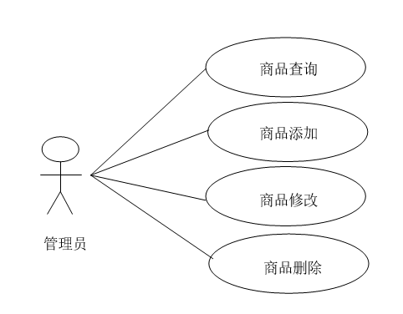

图3-4 商品信息管理用例图

表3-2 商品管理用例描述

|  |  |
| --- | --- |
| 用例条目 | 描述 |
| 用例名称 | 商品管理 |
| 主要业务参与者 | 管理员 |
| 其他参与者 | 无 |
| 描述 | 管理员对商品信息进行管理 |
| 前置条件 | 管理员验证登录成功 |
| 后置条件 | 可以使用管理系统管理信息 |
| 触发条件 | 管理员登录后进入商品管理模块 |
| 基本流程 | 1.管理员对商品信息进行查询 |
|  | 2.查询信息 |
|  | 3.返回商品查询结果 |
| 结束 | 展示商品信息 |

### 3.5.3 购物车信息管理用例分析

购物车信息管理用例如表3-3所示，所需用例图如图3-5所示

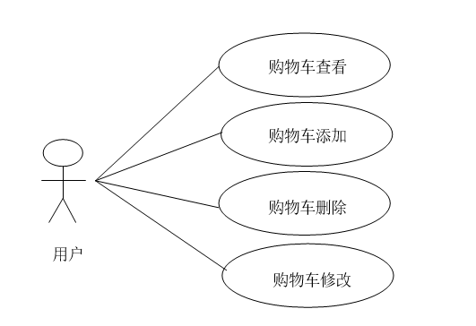

图3-5 购物车管理用例图

表 3-3 购物车信息管理用例描述

|  |  |
| --- | --- |
| 用例条目 | 描述 |
| 用例名称 | 购物车信息管理 |
| 主要业务参与者 | 管理员 |
| 其他参与者 | 无 |
| 描述 | 管理员查询顾客信息 |
| 前置条件 | 数据库内存在顾客信息 |
| 后置条件 | 具备管理权限 |
| 触发条件 | 管理员进入顾客信息管理模块 |
| 基本流程 | 1.管理员查询购物车信息 |
|  | 2.后台将数据查询出来 |
|  | 3.返回查询结果 |
| 结束 | 展示购物车信息 |
| 实现约束和说明 | 无 |
| 待解决问题 | 页面美化。 |

### 3.5.4 会员信息管理用例分析

管理员可以对会员信息进行管理。会员信息管理用例如表3-4所示，所需用例图如图3-6所示。

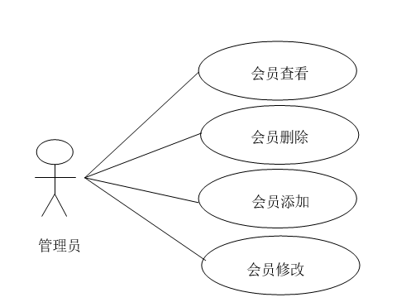

图3-6 会员信息修改用例图

表 3-4 会员信息管理用例描述

|  |  |
| --- | --- |
| 用例条目 | 描述 |
| 用例名称 | 会员信息管理 |
| 主要业务参与者 | 管理员 |
| 其他参与者 | 无 |
| 描述 | 管理员查询会员信息 |
| 前置条件 | 数据库中存在对应信息 |
| 后置条件 | 管理员具备管理权限 |
| 触发条件 | 管理员进入会员信息管理模块 |
| 基本流程 | 1.管理员对会员信息进行查询 |
|  | 2.后台执行查询相关功能 |
|  | 3.返回客房查询结果 |
| 结束 | 展示会员信息 |
| 实现约束和说明 | 无 |
| 待解决问题 | 页面美化。 |

## 3.6 系统运行环境

操作系统：Windows XP、Windows 2000、Windows 2003、Windows 7或者Windows 10

数据库：MYSQL

浏览器：谷歌浏览器、360浏览器或IE浏览器

开发工具：MyEclipse

## 3.7系统设计原则

参考每个模块的功能和特定特性，系统应实现以下目标：

（1）稳定性。整个系统应该能够稳定运行，对硬件配置的本地更改不会影响整体正常运行，其他系统错误也不会导致系统无法正常运行。

（2）准确性。系统管理员对根据操作指南生成的权限数据进行操作，所有前端用户的操作应与数据库原始更改的实际状态一致，以防止错误的记录和数据错位。

（3）安全性。所有数据[5]将定期备份，并且具有最高权限的一个或多个帐户名和密码将保留在数据库中，以避免用户滥用和不必要的损失。

（4）可维护性。该系统易于维护和升级。

（5）独立性。每个功能模块都尽可能独立，以减少与其他模块的耦合。

（6）易于使用。基于微信小程序的零食产品销售系统和运营商的界面使用浏览器/服务器（浏览器/服务器）结构与主机进行良好交互。

第四章 数据库设计

数据库设计的主要任务是概念设计，它实现了每个用户需求，归纳分类和抽象的总和，使他成为独立于DBMS概念的模型。 数据库的设计至关重要。 在设计时，首先，根据系统要求，绘制一个反映每个应用程序要求的E-R图，包括确定实体属性和连接类型。其次，在初始E-R图上进行了一系列优化，以消除现有的冗余和可能的矛盾。概念模型旨在客观地响应用户需求，而不包括特定的软件硬件。

## 4.1 数据库逻辑结构设计

规划出的实体有收货地址实体、轮播图实体、会员实体、销售资讯实体、订单实体、商品类别实体、商品实体、管理员实体。主要实体的实体属性图描述如下：

1、收货地址实体：



4-1 收货地址实体属性图

2、轮播图实体：



4-2 轮播图实体属性图

3、会员实体：



4-3 会员实体属性图

4、销售资讯实体：



4-4 销售资讯实体属性图

5、订单实体：



4-5 订单实体属性图

6、商品类别实体：



4-6 商品类别实体属性图

7、商品实体：



4-7 商品实体属性图

8、管理员实体：



4-8管理员实体属性图

## 4.2 数据库物理结构设计

由前面的数据分析可建立如下几张表，各表详细信息描述如下：

1. 收货地址表

|  |  |  |  |  |  |  |  |  |
| --- | --- | --- | --- | --- | --- | --- | --- | --- |
| 序号 | 列名 | 数据类型 | 长度 | 小数位 | 标识 | 主键 | 外键 | 允许空 |
| 1 | id | bigint | 20 |  | 是 | 是 |  | 否 |
| 2 | addtime | timestamp |  |  |  |  |  | 否 |
| 3 | userid | bigint | 20 |  |  |  |  | 否 |
| 4 | address | varchar | 200 |  |  |  |  | 否 |
| 5 | name | varchar | 200 |  |  |  |  | 否 |

1. 轮播图表

|  |  |  |  |  |  |  |  |  |
| --- | --- | --- | --- | --- | --- | --- | --- | --- |
| 序号 | 列名 | 数据类型 | 长度 | 小数位 | 标识 | 主键 | 外键 | 允许空 |
| 1 | id | bigint | 20 |  | 是 | 是 |  | 否 |
| 2 | name | varchar | 100 |  |  |  |  | 否 |
| 3 | value | varchar | 100 |  |  |  |  | 是 |

1. 会员表

|  |  |  |  |  |  |  |  |  |
| --- | --- | --- | --- | --- | --- | --- | --- | --- |
| 序号 | 列名 | 数据类型 | 长度 | 小数位 | 标识 | 主键 | 外键 | 允许空 |
| 1 | id | bigint | 20 |  | 是 | 是 |  | 否 |
| 2 | addtime | timestamp |  |  |  |  |  | 否 |
| 3 | huiyuanzhanghao | varchar | 200 |  |  |  |  | 否 |
| 4 | mima | varchar | 200 |  |  |  |  | 否 |
| 5 | huiyuannicheng | varchar | 200 |  |  |  |  | 是 |
| 6 | xingbie | varchar | 200 |  |  |  |  | 是 |
| 7 | shoujihaoma | varchar | 200 |  |  |  |  | 是 |

1. 销售资讯表

|  |  |  |  |  |  |  |  |  |
| --- | --- | --- | --- | --- | --- | --- | --- | --- |
| 序号 | 列名 | 数据类型 | 长度 | 小数位 | 标识 | 主键 | 外键 | 允许空 |
| 1 | id | bigint | 20 |  | 是 | 是 |  | 否 |
| 2 | addtime | timestamp |  |  |  |  |  | 否 |
| 3 | title | varchar | 200 |  |  |  |  | 否 |
| 4 | introduction | longtext |  |  |  |  |  | 是 |
| 5 | picture | varchar | 200 |  |  |  |  | 否 |
| 6 | content | longtext |  |  |  |  |  | 否 |

1. 订单表

|  |  |  |  |  |  |  |  |  |
| --- | --- | --- | --- | --- | --- | --- | --- | --- |
| 序号 | 列名 | 数据类型 | 长度 | 小数位 | 标识 | 主键 | 外键 | 允许空 |
| 1 | id | bigint | 20 |  | 是 | 是 |  | 否 |
| 2 | addtime | timestamp |  |  |  |  |  | 否 |
| 3 | orderid | varchar | 200 |  |  |  |  | 否 |
| 4 | tablename | varchar | 200 |  |  |  |  | 是 |
| 5 | userid | bigint | 20 |  |  |  |  | 否 |
| 6 | goodid | bigint | 20 |  |  |  |  | 否 |
| 7 | goodname | varchar | 200 |  |  |  |  | 是 |
| 8 | picture | varchar | 200 |  |  |  |  | 是 |
| 9 | buynumber | int | 11 |  |  |  |  | 否 |
| 10 | price | float |  |  |  |  |  | 否 |
| 11 | discountprice | float |  |  |  |  |  | 是 |
| 12 | total | float |  |  |  |  |  | 否 |
| 13 | discounttotal | float |  |  |  |  |  | 是 |
| 14 | type | int | 11 |  |  |  |  | 是 |
| 15 | status | varchar | 200 |  |  |  |  | 是 |

1. 商品类别表

|  |  |  |  |  |  |  |  |  |
| --- | --- | --- | --- | --- | --- | --- | --- | --- |
| 序号 | 列名 | 数据类型 | 长度 | 小数位 | 标识 | 主键 | 外键 | 允许空 |
| 1 | id | bigint | 20 |  | 是 | 是 |  | 否 |
| 2 | addtime | timestamp |  |  |  |  |  | 否 |
| 3 | shangpinleibie | varchar | 200 |  |  |  |  | 是 |

1. 商品表

|  |  |  |  |  |  |  |  |  |
| --- | --- | --- | --- | --- | --- | --- | --- | --- |
| 序号 | 列名 | 数据类型 | 长度 | 小数位 | 标识 | 主键 | 外键 | 允许空 |
| 1 | id | bigint | 20 |  | 是 | 是 |  | 否 |
| 2 | addtime | timestamp |  |  |  |  |  | 否 |
| 3 | shangpinbianhao | varchar | 200 |  |  |  |  | 是 |
| 4 | shangpinmingcheng | varchar | 200 |  |  |  |  | 是 |
| 5 | shangpinfenlei | varchar | 200 |  |  |  |  | 是 |
| 6 | shangpintupian | varchar | 200 |  |  |  |  | 是 |
| 7 | shangpinxiangqing | longtext |  |  |  |  |  | 是 |
| 8 | fabushijian | datetime |  |  |  |  |  | 是 |

1. 管理员表

|  |  |  |  |  |  |  |  |  |
| --- | --- | --- | --- | --- | --- | --- | --- | --- |
| 序号 | 列名 | 数据类型 | 长度 | 小数位 | 标识 | 主键 | 外键 | 允许空 |
| 1 | id | bigint | 20 |  | 是 | 是 |  | 否 |
| 2 | username | varchar | 100 |  |  |  |  | 否 |
| 3 | password | varchar | 100 |  |  |  |  | 否 |

第五章 系统的详细设计与实现

系统的详细设计是围绕关键核心需求，从宏观和微观的角度衡量，分辨业务主角、业务场景、业务流程，注重用户体验，重视界面设计的便利性和可操作性以及美观度，结合理论方法，选取适合自己的方向，充分利用分解的核心，最大可能去设计系统的实现过程。不但要满足其业务特征，也要考虑其性能特性，多维度剖析系统的结构、流程、标准等，将复杂的需求简单化，将事物关联处理，保障业务完整性、规范性和兼容性等特性。

## 5.1 服务器端实现

### 5.1.1 后台登陆页面

后台的服务器实现采用JDBC[6]访问后台数据库，并返回响应结果。通过登陆后台，服务器端包含了个人中心、会员管理、商品类别管理、商品信息管理、系统管理、订单管理。界面如下图：

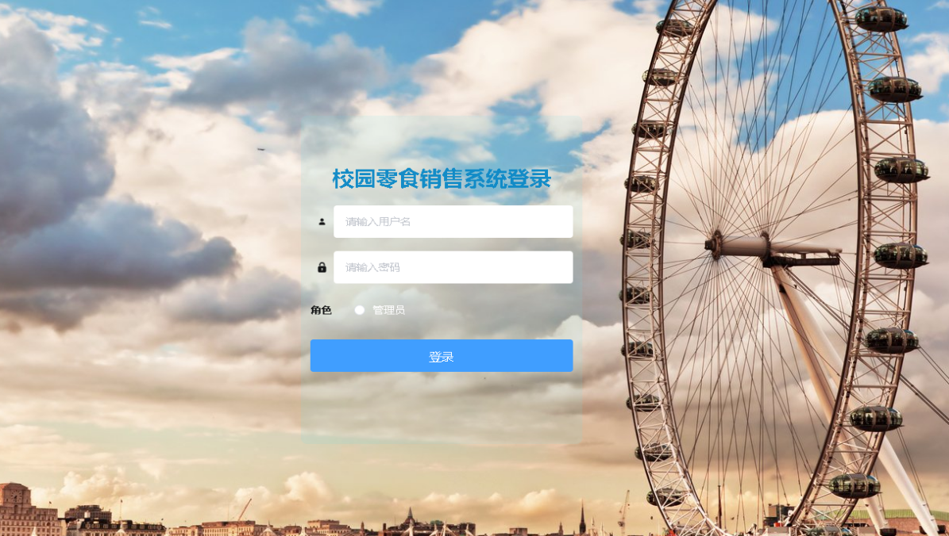

图5.1后台登陆页面

### 5.1.2会员管理信息页面

此页面为服务器端管理员功能，实现会员信息的管理，可以添加、查看、修改或删除会员信息。界面如下图：

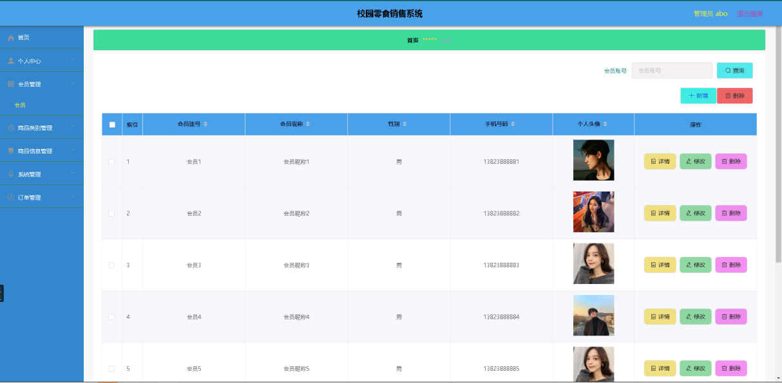

图5.2会员管理信息页面

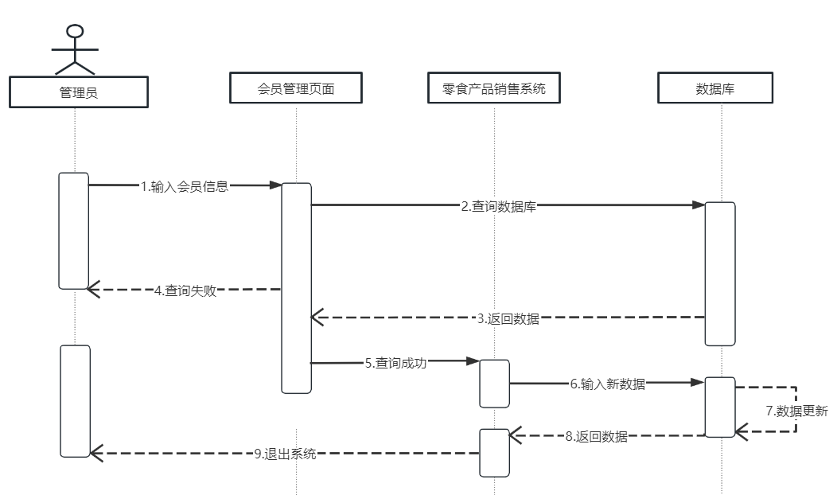

图5.3会员信息修改时序图

### 5.1.3 商品类别管理信息页面

此页面为服务器端管理员功能，实现商品类别信息的管理，可以添加、查看、修改或删除商品类别信息。界面如下图：

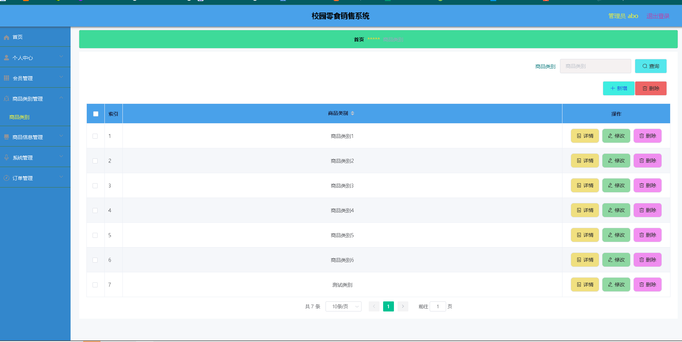

图5.4商品类别管理信息页面

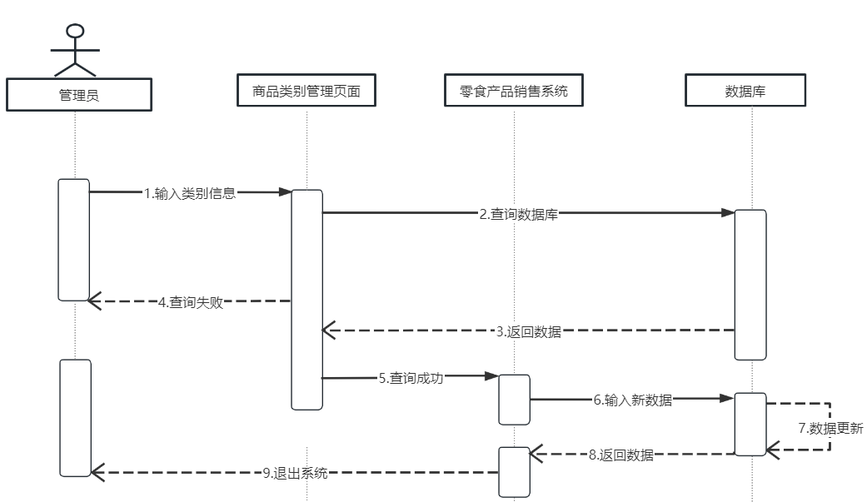

图5.5 商品类别信息修改时序图

### 5.1.4 商品信息管理页面

此页面为服务器端管理员功能，实现商品信息的管理，可以添加、查看、修改或删除商品信息，可以对评论信息进行查看、回复或删除。界面如下图：

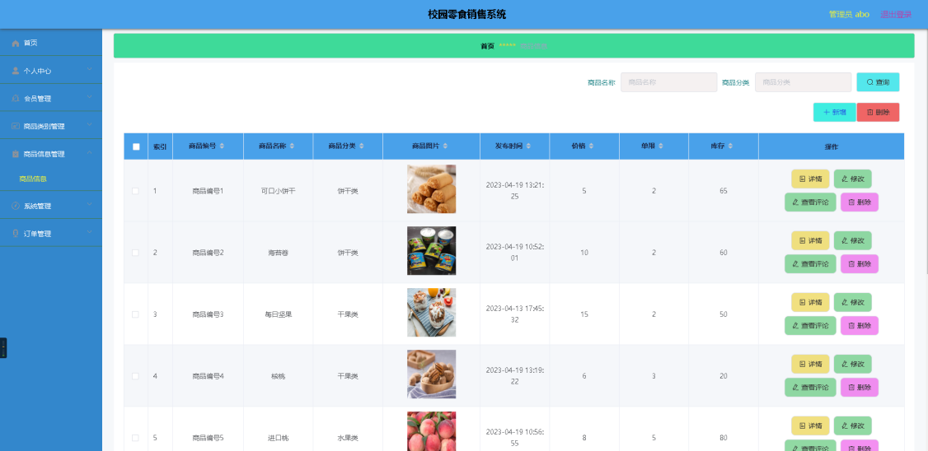

图5.6商品信息管理页面

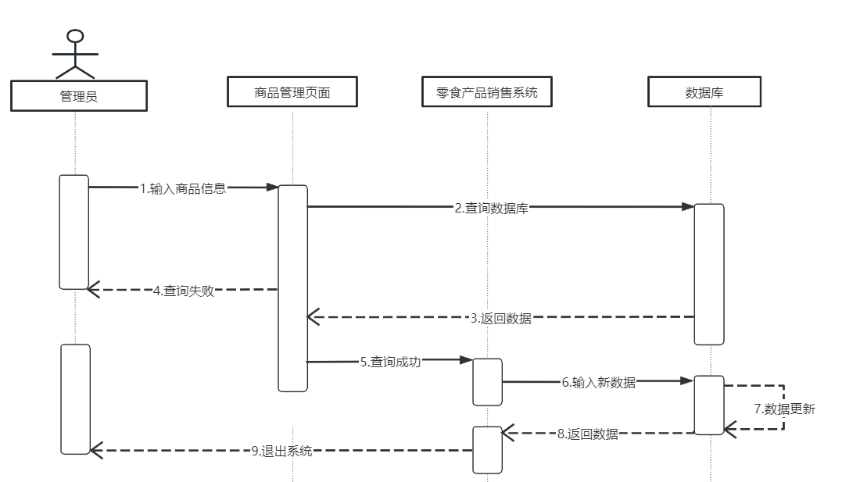

图5.5 商品信息修改时序图

## 5.2 客户端实现

### 5.2.1 登录模块客户端页面

在这登录模块中，界面是采用了常用的对话框的形式。这是手机客户端中最常见的界面展示方式。因为手机相对来说屏幕较小显示的信息不多，对话框的形式可以给用户一个很好互动。当用户输入用户名和密码之后，点击登录按钮，将输入的用户名和密码参数[7]放入一个list对象中。界面如下图：

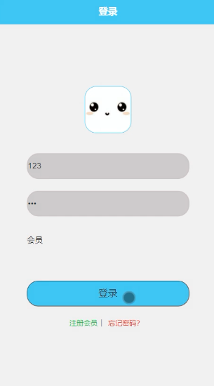

图5.5用户登录页面

### 5.2.2销售资讯页面

此页面为用户功能，实现销售资讯的列表显示，点击可以查看销售资讯详情。界面如下图：

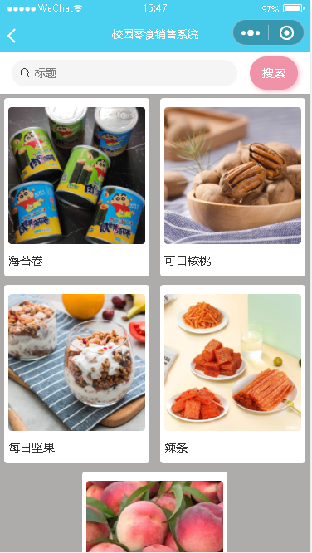

图5.6销售资讯页面

### 5.2.3商品信息页面

此页面为用户功能，实现商品的列表显示，可以按：商品类别、商品名称进行搜索，点击可以查看商品详情，用户登录后可以收藏商品、加入购物车、立即订购或评论。界面如下图：

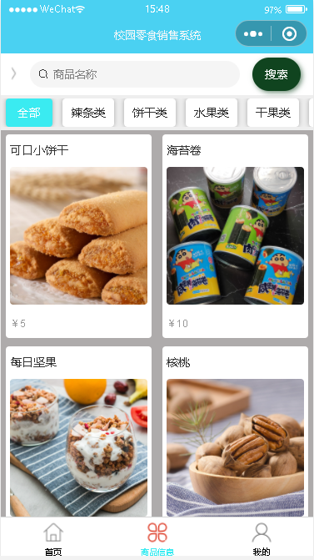

图5.7商品信息页面

### 5.2.4 购物车页面

此页面为用户功能，实现购物车中商品的管理。界面如下图：

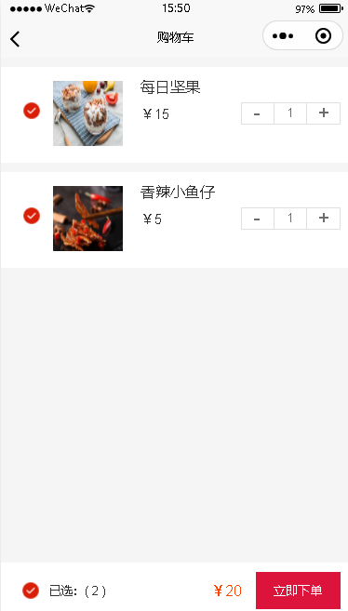

图5.8购物车页面

### 5.2.5 用户信息页面

此页面为用户功能，实现用户登录后可以修改自己的信息。界面如下图：

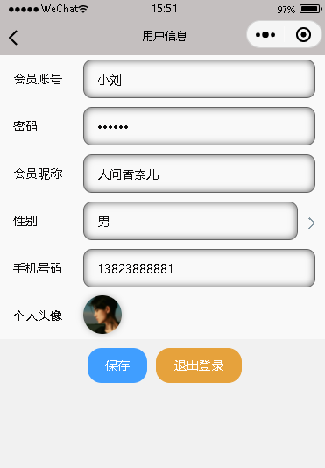

图5.9用户信息页面

# 第六章 系统测试

系统测试是为了检验软件是否满足需求，检测是否有漏洞。测试出系统分析和设计阶段的错误，以及编码过程中遗留的问题。本章对系统测试[8]的目的、测试的步骤、测试的主要内容以及部分的测试实例做了详细的介绍，并在测试的过程中所遇到的问题都得到了解决。

## 6.1 测试的目的

软件测试在软件生命周期中起着重要作用。按照传统观点，软件测试仅在维护阶段之前。最近，软件工程界认为，应该在软件生命周期的每个阶段进行测试，以测试该阶段的结果是否接近预期目标，并尽早发现错误并解决问题，以免造成巨大损失。

实际上，就软件而言，无论使用哪种技术或方法，软件都会出错。使用新的语言和先进的开发方法来改进开发过程可以减少错误的引入，但是它们不能完全消除软件中的错误。从设计测试之日起进行测试。统计数据表明，在典型的软件开发项目中，软件测试工作量通常占总体软件开发工作量的40％以上。在软件开发的总成本中，使用测试的成本为30％〜50％。如果考虑维护阶段，则可以在讨论软件的整个使用寿命时降低测试成本，但实际上维护工作等效于二次开发，甚至是多个开发，并且这些开发还必须包括许多测试操作。首先，测试不仅仅是错误。通过分析错误的原因和功能的错误分配，项目经理可以帮助确定当前软件过程的缺陷并进行改进。同时，这种分析还可以帮助我们设计针对性的检测方法，以提高测试的有效性。

## 6.2 测试的步骤

与开发过程类似，测试[8]过程必须逐步完成。大型软件系统通常包含几个子系统，每个子系统包含几个模块。因此，软件系统测试包括以下步骤：

（1）模块测试：在此测试步骤中，通常会存在编码和详细的设计错误。

（2）系统测试：在此测试步骤中，经常会发现软件设计错误，也可能会发现需求错误。

（3）验收测试：在此测试步骤中发现的错误通常是系统要求手册中的错误。

## 6.3 测试的主要内容

为了确保测试的质量，测试过程分为几个阶段，例如代码审查，单元测试，集成测试，验证测试和系统测试。

（1）单元测试

单元测试专注于软件设计的最小单元模块。发现该模块的实际功能与该模块的功能描述和编码错误不一致。

（2）集成测试

集成测试是根据模块的组装设计要求同时进行测试，主要目的是查找与接口有关的问题。例如，模块和其他模块可能由于疏忽而受到不利影响；子功能的组合可能无法产生所需的主要功能；每个看似可以接受的错误都可能累积到无法接受的程度；完整的数据结构可能包含错误等。

（3）验证测试

验证测试的目的与预期的相同。经过集成测试后，所有模块均基于所有模块的设计组装成一个完整的软件系统，从根本上消除了接口错误，并进一步提高了软件的有效性。

（4）系统测试

软件开发完成后，系统的最后一部分将支持操作和系统测试。包括恢复测试，安全测试，强度测试和性能测试。

## 6.4部分测试实例

本小节针对用户登录功能进行了测试实例的展示。

### 6.4.1 登录功能测试

登录功能模块测试如表6-2所示。

表6-2 登录功能测试用例

|  |  |  |  |  |
| --- | --- | --- | --- | --- |
| 序号 | 输入 | 预期结果 | 实际结果 | 测试结果 |
| 1 | 账号：null，密码：null | 登录失败 | 登录失败  输入错误信息 | 成功  未成功登录 |
| 2 | 账号：“111111”，密码：“123456” | 登录失败 | 登录失败 | 成功 |
| 3 | 账号：“admin”，密码：“” | 登录失败 | 登录失败 | 成功 |
| 4 | 账号：“admin”，密码：“admin” | 登录成功 | 登录成功 | 成功  操作未成功 |

### 6.4.2 会员信息功能测试

会员信息管理功能模块测试如表6-3所示。

表6-3 会员信息功能测试用例

|  |  |  |  |  |
| --- | --- | --- | --- | --- |
| 序号 | 输入 | 预期结果 | 实际结果 | 测试结果 |
| 1 | 查询会员信息 | 展示会员信息 | 展示会员信息 | 成功 |
| 2 | 增加会员信息 | 出现新增会员 | 出现新增会员 | 成功 |
| 3 | 修改会员信息 | 会员信息更新 | 会员信息更新 | 成功 |
| 4 | 删除会员信息 | 会员信息消失 | 会员信息消失 | 成功 |
| 5 | 登记缺少必填信息 | 新增会员失败 | 新增会员失败 | 成功 |

根据上述测试过程对系统进行测试后，确定系统基本符合要求，测试结束。

结 论

在系统的开发过程当中，我们主要对系统的需求实现设计和开发，并对系统的功能实现了完整的需求分析。在整个过程中，拓展了我的知识面和视野，也让我有了一次历练，为我以后在工作上积累了丰富的经验。

对于这个设计来说，它整个系统设计是应用JSP和MySQL[9]来做设计的，也是恰好将我之前所学的MySQL数据库JSP技术都应用了出来，但是，由于之前专业课程学习不够牢固全面，仅仅靠之前所学知识是远远不够的，这是对我的一次考验，也同时是一次让我应用所学知识来解决现实问题的一次机会。

根据系统的实际使用结果，本系统存在以下优点：

* 1. 扎根于微信小程序，操作方便，用户接受度强；
  2. JSP等相关技术成熟，错误率相对较小；
  3. Mysql数据库系统相对成熟，数据安全；

但是，没有完美的系统，在使用的过程中，让我也渐渐了解到了系统的不足：

1.UI等前端美观度不够；

2.采用单体架构，在系统建立的初期可以满足需求，但是随着业务的发展，可能存在不能满足开发效率的问题；

针对以上问题，我的解决方式是，通过不断地学习提高前端设计的美感，此外，针对架构的问题，可能日后会采用分布式框架Springcloud[10]，通过将业务微服务化来降低耦合，提高开发效率。

在系统开发过程中，我明白了应注重开头，磨刀不误砍柴工，只有将系统的需求以及各个模块的设计构思清楚，那么在后期开发过程中将会节省大量时间用于修改程序。这个系统的实现也是我对自己的肯定，证明了我们在大学期间所学的知识，但同时我也发现了很多的问题在我身上，事实证明在以后的学习上还要不断增强自己的知识和技能。

这次的毕业设计是让我们对所学的一个总结，让我们知道自己的长处和短处，然后取长补短。在这其中，我遇到了重重困难，但是通过学习和探讨，最后完成了该次毕业设计，并且学到了课堂以外的知识。这次开发不仅是对我大脑的开发，也是对我动手能力的锻炼，让我知道了工作的辛苦，让我明白了只要努力就没有过不去的坎儿。

以上是我这次毕业设计中的感受与体会，我明白由于自身能力有限，对于此系统还不够完善，在今后，会更加努力，提高自己。

# 参考文献

[1] [Zhang](http://xueshu.baidu.com/s?wd=author%3A%28ZHANG%20Jianjie%29%20Institute%20of%20Microelectronics%2C%20Tsinghua%20University%2C%20Beijing%20100084%2C%20China&tn=SE_baiduxueshu_c1gjeupa&ie=utf-8&sc_f_para=sc_hilight%3Dperson) J. Design and Verification of a Java Processor [J]. Journal of Tsinghua University, 2018, 42(1):5

[2] [Chi](http://xueshu.baidu.com/s?wd=author%3A%28CHI%20Ya-ping%29%20Department%20of%20Communication%20Engineering%2CBeijing%20Electronic%20and%20Science%20Technology%20Institute%2CBeijing%20100070%2CChina&tn=SE_baiduxueshu_c1gjeupa&ie=utf-8&sc_f_para=sc_hilight%3Dperson) Y, [Zhao-Bin](http://xueshu.baidu.com/s?wd=author%3A%28LI%20Zhao-bin%29%20Department%20of%20Communication%20Engineering%2CBeijing%20Electronic%20and%20Science%20Technology%20Institute%2CBeijing%20100070%2CChina&tn=SE_baiduxueshu_c1gjeupa&ie=utf-8&sc_f_para=sc_hilight%3Dperson). Research on Trusted Computing Environment Based on Java [J]. [Computer Engineering](http://xueshu.baidu.com/usercenter/data/journal?cmd=jump&wd=journaluri%3A%285f7f3c959f63a704%29%20%E3%80%8AComputer%20Engineering%E3%80%8B&tn=SE_baiduxueshu_c1gjeupa&ie=utf-8&sc_f_para=sc_hilight%3Dpublish&sort=sc_cited), 2019, 37(4):5-6

[3] 李晓千.操作系统的设计与实现[D].北京：北京交通大学，2019:9-11.

[4] 吴雪洋. 信息系统三层结构及其实现技术[J].计算机学报, 2021, (14):7-8

[5] [A Deshmukh](http://xueshu.baidu.com/s?wd=author%3A%28A%20A%20Deshmukh%29%20&tn=SE_baiduxueshu_c1gjeupa&ie=utf-8&sc_f_para=sc_hilight%3Dperson). Data Security Analysis and Security Extension Using Java [J]. International Journal of Advanced Information Technology, 2020, 2(2):5-7

[6] [Shen](http://xueshu.baidu.com/s?wd=author%3A%28J.%20Shen%29%20&tn=SE_baiduxueshu_c1gjeupa&ie=utf-8&sc_f_para=sc_hilight%3Dperson) A. [Studies on Security of the Java](http://xueshu.baidu.com/s?wd=paperuri%3A%2806008b90daed8b89cb9dbe3b1d87ada7%29&filter=sc_long_sign&tn=SE_xueshusource_2kduw22v&sc_vurl=http%3A%2F%2Fen.cnki.com.cn%2FArticle_en%2FCJFDTotal-DNZS200922053.htm&ie=utf-8&sc_us=17657533878234138065) [J]. Computer Knowledge & Technology, 2019, 11(9):6-8

[7] 谢晓晶.JCVM解释器的研究[J].浙江大学学报, 2021, (14):7-8

[8] 李恺鑫.Java调试平台的设计与实现[D].北京：北京邮电大学，2020:2-3

[9] 谭军.基于Java的可信认证与实现 [D].北京：北京邮电大学，2022:4-5

[10] 郭佳燕.程序的艺术[J].自然杂志,2018,7(7):527.

# 致 谢

时光飞逝，大学生活快要结束了，四年的学习和生活使我受益匪浅。经过半年多的努力，毕业论文最终完成了。回首大半年来收集、整理、思索、停滞、修改直至最终完成的过程。我得到了很多照顾和帮助。此刻，我要向他们表示最诚挚的感谢。

首先，我要深深感谢我的谷老师。她谦虚平易近人，在选择主题，选择材料和撰写论文的过程中，给予了我极大的关注和鼓励。在撰写论文的过程中，每当我有任何疑问时，她总是将忙碌的工作放在一边，并不懈地为我提供建议。我的初稿完成后，谷老师花了一些时间认真对待我的论文，更正，逐字检查和许多相关准则可防止我在研究和写作过程中迷路。她严谨的学习风格和勤奋的职业生涯将影响和启发我一生，而我将永远记住他对我的关心和教诲。我想借此机会对谷老师深表谢意。

最后，我要感谢所有参与论文审查和答辩的老师，他们给了我机会回顾过去几年的学习成果，并阐明了未来的发展方向，他们对我的帮助是宝贵的财富，我将在今后的工作和学习中加倍努力，希望获得更多的成果，回报社会，再次感谢他们，并祝他们生活愉快！